ВЕСТНИК ГИМНАЗИИ
№ 12 – 28 апреля 2023 год
Школьная информационно-методическая газета

1 мая - День единства народа Казахстана
Первого мая в нашей стране отмечают один из самых добрых и светлых праздников – День единства народа Казахстана.
1 Мая - день нашего всенародного единства, праздник дружбы и согласия всех этносов Казахстана, это праздник казахстанского патриотизма, преданности нашей стране, народу. Все достижения нашей страны достигнуты благодаря миру и согласию. Стать олицетворением единства и солидарности, мира и стабильности - главная задача каждого гражданина Казахстана.
В Казахстане в мире и согласии проживают более 130 этносов. Единство народа – показатель сильного и процветающего государства, основой которого служат толерантность и межкультурный диалог.
Каждый год 1 мая в городах и селах республики проходят праздничные гулянья, концерты, спортивные состязания, люди ходят в гости и накрывают дастархан. За эти годы праздник стал доброй традицией объединяющей всех казахстанцев. Ведь его миссия еще раз напомнить о важных ценностях дружбы народа, мира и солидарности, объединения сотен культур.
Сохранение межэтнической толерантности и общественного согласия стали одним из главных успехов. Укрепление национального единства продолжает оставаться залогом успешного будущего нашей страны и нашего народа.
Коллектив нашей гимназии большой и многонациональный. Однако, каждый из нас ценит уважение и взаимопомощь, умеет радоваться и грустить с каждым, верит в лучшие начинания своих коллег и всегда подаст руку помощи.
В этот праздничный день желаю Вам и Вашим семьям крепкого здоровья, успехов и весеннего настроения! Пусть в каждом доме царят уют и достаток, и процветания нашей Родине.
Мы дружной семьёй живем в Казахстане
Татары, уйгуры и русские с нами.
Так пусть же крепнет во веки веков
Дружба народов всех возрастов.
Юшкевич Е.П,
директор гимназии

«КОЛЮЧИЕ» НОВОСТИ
Опоздания — это частое нарушение устава школы среди учащихся. Некоторые любители опаздывать часто удивляются: подумаешь, опоздал на 15-20 минут, что тут такого? Им непонятно, что вызывает раздражение окружающих и гнев учителей, ведь опоздание незначительно и потом его всегда можно отработать. Но на самом деле есть несколько причин, почему следует придерживаться оговоренного в вашем расписании времени. Подумайте о том, что, опаздывая, вы буквально воруете чужое время. Кроме того, привычка опаздывать свойственна людям, не умеющим спланировать свое время, невоспитанным и неорганизованным.
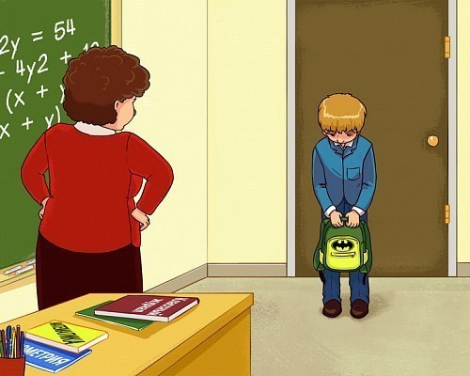
В нашей гимназии тоже, к сожалению, есть учащиеся, которые пополняют список опаздывающих, нарушителей Устава гимназии. Это учащиеся разной возрастной группы: Тулеген Д. Амирбеков Р (7 класс), Арынгазы С, Адильханова С (8 класс), Сущанский Д, Айткулов А, Жума И ( 9и класс), Айтуган А (11 класс). Нужно искоренить в себе привычку опаздывать, ведь уметь видеть и признавать свои ошибки – это самый легкий и верный шаг к своему исправлению. И классные руководители, и администрация школ, и родители – все должны быть заинтересованы в том, чтобы в гимназии было как можно меньше опаздывающих. Дисциплина и соблюдение правил поведения в школе должен соблюдать каждый ученик.
Адылова А.С,
заместитель директора по учебно-воспитательной работе.

Скажем буллингу : «Нет»!
У большинства людей детство и школьная пора ассоциируются с чем-то светлым и прекрасным. Но что делать, если в этой самой прекрасной поре нет света, потому что его заслонил буллинг. С такой проблемой сталкиваются очень многие ребята. По статистике, каждый третий ребенок в нашей стране становится жертвой агрессии со стороны своих же сверстников. Многие не знают, что делать в этой ситуации и куда идти за помощью. Родители, зачастую, тоже не знают о проблемах своего чада. Ребенок остается один на один со своей бедой и иногда находит не самый лучший выход из этой ситуации.
Жертвой травли может стать абсолютно любой ребенок вне зависимости от благополучности семьи, заботы родителей и уровня развития. Для того, чтобы вызвать агрессию в свой адрес, достаточно просто чем-то отличаться от других. Быть отличником или наоборот – двоечником, любимчиком учителей или напротив – быть тем, кого очень редко балуют вниманием педагоги. Можно быть представителем другой национальности или отличаться в физических возможностях. Подвергаются агрессии часто физически слабые подростки, с низкой самооценкой или излишней скромностью, а также чересчур избалованные дети.
Именно этому негативному явлению в обществе была посвящена акция против буллинга и кибербуллинга среди подростков. Учащиеся в творческой форме выразили свое отношение к современной проблеме, создав свои авторские работы.
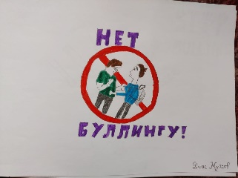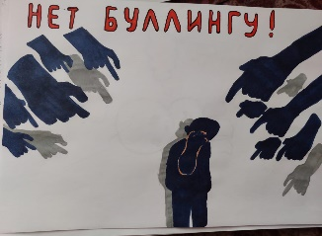
Нужно не допускать ущемления достоинств друг друга и всегда быть внимательным и доброжелательным.
Клюмова В.К, заместитель
директора по вочпитательной работе
Внимание: старт!
Ведение здорового образа жизни нельзя представит без физических нагрузок. Занятие спортом благоприятно влияет на здоровье человека. Поэтому его роль в жизни человека играет немалое значение. Спорт и здоровье, два понятия, которые взаимосвязаны. Спортом должны заниматься все, независимо от возраста. Занятия спортом развивает наш организм, повышает настроение, делает человека уверенным, формирует чувство коллективизма и ответственности за ебя и свою команду.
В ходе проведения декады учителей кафедры физического воспитания молодые специалисты Тлеужанов С.Т и Аренчихина А.С провели внеклассное мероприятие «Веселые старты».
Мероприятие началось с веселой разминки, в которой участвовали учащиеся 4-х классов. Упражнения по музыку выполняли и дети, и педагоги, тем самым показав свои физические способности и любовь к спорту.
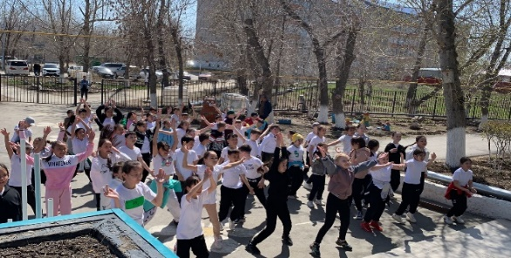
Затем команды 4-х классов сразились в спортивных состязаниях. Бег с препятствием, конкурс с обручами, метание мячей, веселая эстафета – все это поднимало дух соперничества, сопереживания и хорошее настроение. Как и в любых соревнованиях есть победители, и те, кто стремился навстречу победе. Спортивный конкурс определил победителей: 1 место – 4 «А», 2 место -4 «Б» класс, 3 место -4 «В» класс. Зрители и участники были в восторге.
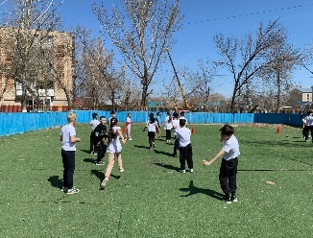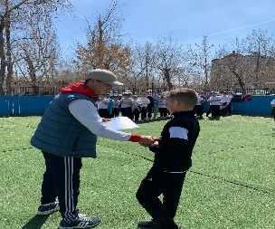
Уразбаев А.Х

Греко-римская борьба для детей

Греко-римская борьба – это олимпийский вид спорта, зародившийся в Древней Греции. Сегодня это современное боевое искусство, борьба в стойке и партере без воздействий ногами на ноги соперника и захватов руками ниже пояса. Задача состоит в том, чтобы вывести противника из равновесия и прижать лопатками к полу.

Греко-римская борьба – это огромная польза для здоровья. Физические занятия развивают силу, выносливость, закаляют характер, способствуют гармоничному развитию ребенка и способствует развитию интеллекта. На татами соперники должны молниеносно оценивать текущую ситуацию и принимать решения, что заставляет мозг непрерывно работать.
Ее цель, смоделировать ход боя так, чтобы выбить соперника из равновесия и уложить его лопатками на маты. Для этого применяются различные приемы, захваты, броски, удержания. На борцовском ковре для спортсмена на первый план выходит полный контроль над ситуацией, любая ошибка или секундное промедление оборачивается поражением.
В отличие от вольной борьбы, в греко-римской неприемлема работа ногами - зацепы, подсечки. Эти ограничения снижают риск получения травмы, что определяет большую популярность этого спорта среди молодежи.
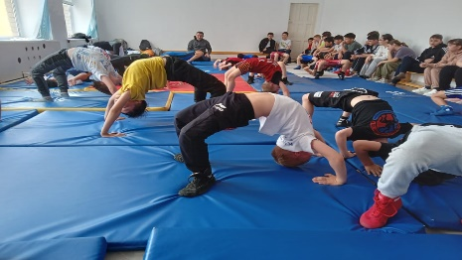
Именно этому виду спорта обучает своих воспитанников учитель физической культуры Алдияров К.Р. На своем неклассном мероприятии Кайрат Рашитович продемонстрировал с учениками определенные упражнения, закаляющие организм, способствующие обучению стойкости, силе воли и умению держать себя в форме.
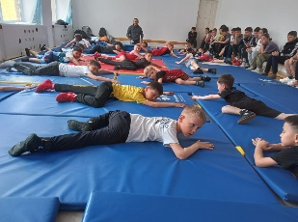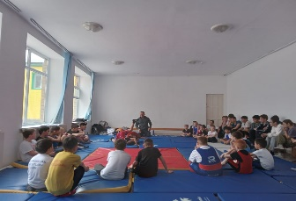
Уразбаев А.Х

Выбор профессии –выбор будущего
Известное стихотворение Владимира Маяковского «Кем быть?», написанное в 1928 году, не утратило своей актуальности и по сей день. Вопросом выбора будущей профессии задаётся каждый человек. Но особенно актуален он для учащихся старших классов школ, впервые стоящих перед необходимостью выбора профессии.
Часто по причине недостаточной информации о ситуации на рынке труда, отсутствия практического опыта в профессиональной деятельности и ориентации семьи на «модные» специальности молодые люди избирают профессии, не соответствующие их интересам, склонностям, способностям, а главное – потребностям рынка труда. От обоснованного выбора профессии, качественного уровня образования, конструктивного поведения на рынке труда зависит успешность профессионального пути, а в конечном итоге – удовлетворенность человека своей жизнью.
С учащимися нашей гимназии состоялась встреча с представителями «Школы –сад «Болашак».

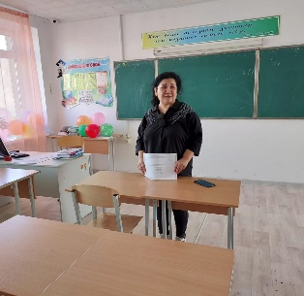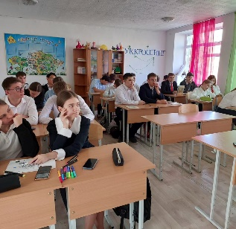

Выпускникам рассказали о профессиях, которые можно получить, обучаясь в этом заведении, об условиях поступления и времени обучения.
Правильнаый выбор профессии – это выбор будущего, выбор верного пути в жизни, а также желание и умение быть полезным обществу и окуржающим, получать от своей профессии доход и удовольствие.
Виншель В,
ученица 9 класса

Весна приходит в мой город
Мы так долго ждали весну, и вот, наконец, она наступила. На земле кое-где все еще лежат кучки снега. Нам уже не верится, что была долгая и холодная зима. Все вокруг преобразилось. Вот мимо наших ног зашумели мутные, блестящие на солнце, ручейки, словно маленькие змейки ползут, пробираясь меж камней. Мелодию весны наигрывает задорная капель.
В воздухе витает дурманящий сладкий запах. Сквозь сырую земли и прошлогоднюю листву, и жухлую траву пробиваются маленькие ярко-зеленые росточки. На деревьях стали набухать почки, еще чуть-чуть и перед нами запестреют первые листочки. В небе радостно щебечут птицы, они ликуют и радуются теплу, солнцу и весне.
Весна быстро входит в свои права. С каждым днем город преображается. Он уже не такой мрачный, серый и холодный как зимой. Теперь он становится похож на большую цветочную клумбу, радующую глаз. Кажется, что только появились первые проталины, но вот уже сочная трава набрала цвет. Тут и там стали появляться маленькие яркие желтые головки одуванчиков.
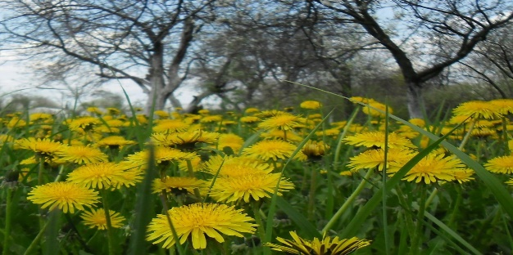
Солнце с каждым днем становится все ярче, а воздух все теплей. Давно зажужжали майские жуки и запестрили бабочки.
Весна пришла и разукрасила город и его жителей. Теперь это не унылые обыватели, прячущиеся за толстыми стенами бетона и стекла. Теперь это яркий калейдоскоп мгновений и событий. Жизнь словно с чистого листа. Жизнь, насыщенная пестрыми красками, громкими звуками и сладким ароматом.
Самойленко А,
ученица 5 класса

